Молодцы наши родители! Чувствуют красоту осенней природы и создают поделки из даров осени. Любо дорого посмотреть на кукол - модниц в осенних нарядах. Это постарались семьи Серёжи Литвиненко, Алины Семёновой. Семьи Ксении Татарниковой и Полины Шутовой показали, как трудятся ежики, делая запасы на зиму. Благодаря стараниям семьи Ярослава Гавриленко теперь в группе у нас есть свой домовенок Кузя и не один, а с подругой-красавицей, которую сделали из шишек семья Никиты Коваленко. И завершает нашу экспозицию картина семьи Артёма Жаворонкова. Благодарю всех родителей, принявших участие в выставке! Активность детей развивается с вашим участием, дорогие родители. Успешных вам детей!

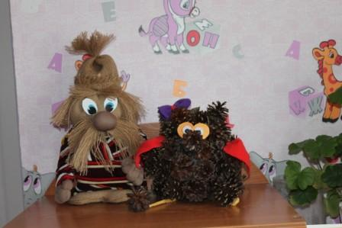

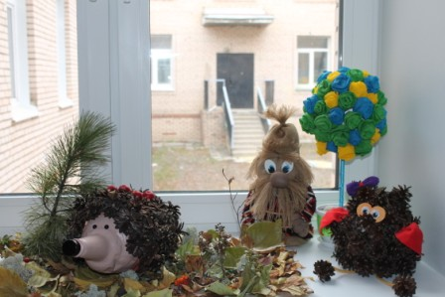

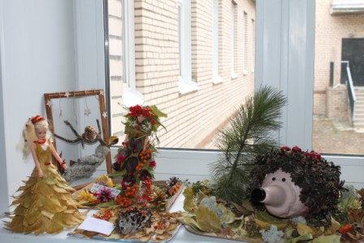

Новикова Надежда Петровна, воспитатель группы «Ромашки». Октябрь 2017 г.